Требования к производству и реализации напитков, в частности кваса.

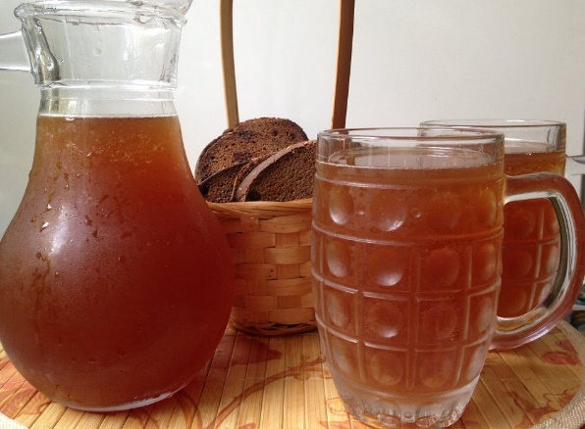
Квас – это напиток, который был известен еще в древности. Он производится путем брожения с использованием ржаного хлеба, ячменя, солода, воды и дрожжей. Квас имеет множество полезных свойств и пользуется популярностью у людей всех возрастов.
Квас имеет множество полезных свойств. Он содержит витамины группы В, минералы, а также молочную кислоту, которая способствует нормализации пищеварения. Кроме того, квас является низкокалорийным напитком, что делает его отличным выбором для людей, следящих за своим весом.

В настоящее время потребление кваса и других напитков, основанных на брожении, становится все более популярным. Однако, как и в любой другой отрасли пищевой промышленности, существуют определенные требования и рекомендации по производству и реализации этих напитков.

Первое, что следует учитывать при производстве кваса и других напитков, это соблюдение всех необходимых санитарно-гигиенических норм и правил. Важно, чтобы производство было проводимо в чистых условиях, с использованием качественных ингредиентов и оборудования.

Одним из ключевых моментов является правильный выбор ингредиентов. Квас и другие напитки должны быть произведены из натуральных компонентов без использования искусственных ароматизаторов и красителей. Также необходимо учитывать, что использование некачественной воды может негативно повлиять на качество напитка.

Для того чтобы предотвратить развитие бактерий и грибков, производители должны соблюдать все этапы технологического процесса, включая стерилизацию оборудования и контроль за температурой и влажностью в помещении.

Еще одним важным аспектом является упаковка и хранение напитков. Они должны быть упакованы в качественные емкости и храниться в соответствии с требованиями производителя. Например, квас должен храниться при температуре от 0 до 6 градусов Цельсия, чтобы сохранить свои полезные свойства и не портиться.

Кроме того, производители должны соблюдать все требования законодательства, касающегося производства и реализации напитков. Это включает в себя не только санитарно-гигиенические нормы, но и правила маркировки продукции, информации о составе и пищевой ценности.

Важно также учитывать потребности потребителей. Квас и другие напитки должны соответствовать их вкусовым предпочтениям и требованиям качества. Для этого производители могут проводить опросы и исследования рынка, чтобы лучше понимать потребности своих клиентов.

Квас – это напиток, который имеет множество полезных свойств и пользуется популярностью у людей всех возрастов. Чтобы производить квас высокого качества, производители должны соблюдать все требования и рекомендации по производству и реализации напитков. Важно учитывать все аспекты производства, от выбора ингредиентов до упаковки и хранения продукции. Соблюдение всех этих правил поможет производителям создать высококачественный продукт, который будет пользоваться спросом у потребителей.

Напоминаем, что, специалисты консультационных пунктов ФБУЗ «ЦГиЭ в ХМАО-Югре» проводят консультирования граждан по интересующим их вопросам по телефонам горячей линии:
- г.Ханты-Мансийск - 8 (3467) 36-30-88
- г.Белоярский - 8(34670) 2-72-18
- г. Лангепас - 8 (34669) 2-02-04, 2-90-88
- г. Нефтеюганск – 8(3463) 22-63-54
- г.Нягань - 8 (34672) 6-72-17
- г.Советский - 8 (34675)30-980
- г.Сургут - 8(3462) 3-56-988
- г.Радужный - 8 (34668)38-689
- г.Нижневартовск - 8(3466)61-32-21
- г.Когалым - 8 (34667) 2-33-03
- г.Урай - 8 (34676) 4-60-75
- Единый информационный центр Роспотребнадзора – 8 800 555 49 43

